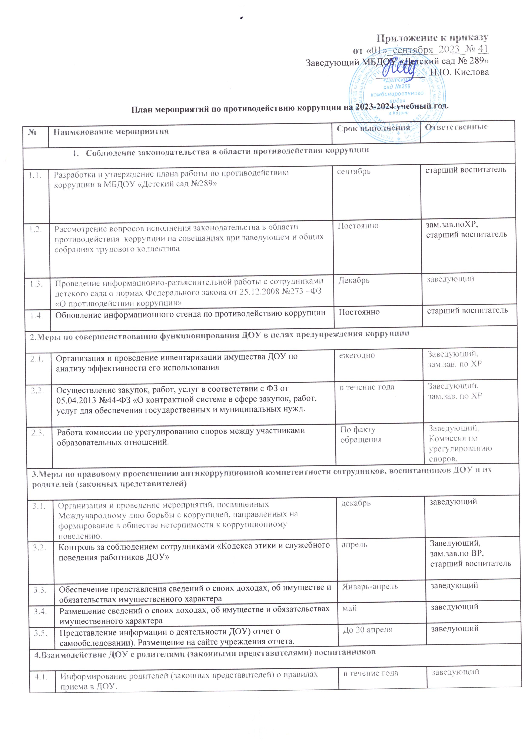
4.2. | Анкетирование родителей (законных представителей) с целью определения степени их удовлетворенности работой ДОУ, качеством предоставляемых образовательных услуг. | май | Зам.зав.по ВР, старший воспитатель, воспитатели групп
4.3. | Обеспечение функционирования сайта детского сада для размещения на нем информации о деятельности детского сада, правил приема воспитанников, публичного доклада заведующего (в соответствии с Федеральным законом от 29.12.2012 № 273-ФЗ "Об образовании в Российской Федерации" и постановления Правительства РФ от 10.07.2013 № 582 «Об утверждении Правил размещения на официальном сайте образовательной организации в информационно-телекоммуникационной сети "Интернет" и обновления информации об образовательной организации»), Требований к структуре официального сайта образовательной организации в ИКТ сети «Интернет» и формату представления информации, утв. Приказом Рособрнадзор № 831 от 14.08.2020. | постоянно | заведующий

